Выходя за пределы ограничений
Экхарт Толле

В жизни каждого человека приходит время, когда он начинает стремиться к росту и расширению кругозора на уровне форм. Это тот момент, когда вы стараетесь преодолеть такие ограничения, как физическая слабость или финансовые затруднения, когда вы приобретаете новые навыки и знания, или через творческое действие привносите в мир нечто новое, что улучшает жизнь как вам, так и остальным. Это может быть музыкальное или художественное произведение, книга, услуги, которые вы оказываете, функция, которую вы выпоняете, бизнес или организация, которую вы основываете или вносите в нее существенный вклад.
Когда вы присутствуете, когда ваше внимание полноценно в Сейчас, это присутствие будет приходить потоком и преобразовывать то, что вы делаете. В вашем действии будет качество и могущество. Вы присутствуете, когда то, что вы делаете - главным образом, не средство достижения цели (деньги, престиж, победа), а самореализация сама по себе, когда радость и жизненность наполняет то, что вы делаете. И, конечно, вы можете быть присутствующим только в том случае, если подружитесь с настоящим моментом. Это основа для эффективного действия, незапятнанная негативностью.
Форма означает ограничение. Мы здесь не только для того, чтобы испытать ограничение, но так же чтобы вырасти в сознании посредствам выхода за пределы ограничений. Некоторые ограничения могут быть преодолены на внешнем уровне. С другими ограничениями в вашей жизни вам придется научиться жить. Они могут быть преодолены только внутренне. Каждый из нас встретится с ними рано или поздно. Эти ограничения либо будут удерживать вас в эгоистической реакции, что повлечет интенсивные страдания, либо вы внутренне поднимитесь над ними тем, что бескомпромиссно отдадите себя тому, что есть. Ограничения приходят, чтобы научить нас именно этому. Состояние сознания принятия открывает вертикальное измерение в вашей жизни, измерение глубины. Затем нечто приходит в этот мир из этого измерения, нечто бесконечно ценное, что в противном случае осталось бы непроявленным. Некоторые люди, отдавшие себя тяжелым ограничениям, становятся целителями или духовными учителями. Другие самоотверженно работают, чтобы уменьшить человеческие страдания или привнести творческий дар в этот мир.
В конце семидесятых, я каждый день обедал с одним, двумя друзьями в кафетерии выпускного центра Университета Кембридж, где я учился. Человек в инвалидном кресле иногда сидел за соседним столом, обычно в сопровождении трех-четырех человек. Однажды, когда он сидел за столом прямо напротив меня, я не мог не видеть его вблизи, и я был шокирован тем, что увидел. Похоже, что он был почти полностью парализован. Его тело было истощено, его голова постоянно падала вперед. Один из сопровождающих его людей осторожно вкладывал ему в рот пищу, большая часть которой выпадала обратно в тарелку, которую держал другой человек у его подбородка. Время от времени прикованный к инвалидному креслу человек издавал неразборчивые квакающие звуки, и кто-нибудь, державший ухо у его рта, удивительным образом интерпретировал то, что он пытался сказать.
Позже я спросил своего друга знал ли он, кем был этот человек. «Конечно,» - ответил он: «это профессор математики, а люди, сопровождающие его – это его дипломированные студенты. У него заболевание двигательных нейронов, которое прогрессирующе парализует все части тела. Ему дали самое большее пять лет. Это, должно быть, самый ужасный рок, который только может приключиться с человеческим созданием.»
Несколькими неделями позже я выходил из здания в то время, как он входил в него, и пока я держал дверь открытой, чтобы он мог въехать на электрическом инвалидном кресле, наши глаза встретились. С удивлением я увидел какими ясными были его глаза. В них не было ни следа несчастья. Я знал в тот же час, что он оставил сопротивление и жил в принятии.
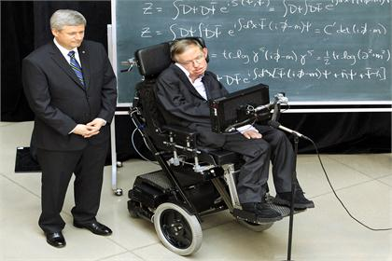
Несколькими годами позже, купив в киоске газету, я был поражен, увидев его на обложке популярного международного журнала новостей. Он не только был все еще жив, но к тому времени уже стал всемирно наиболее известным физиком-теоретиком. Стивен Хокинг.
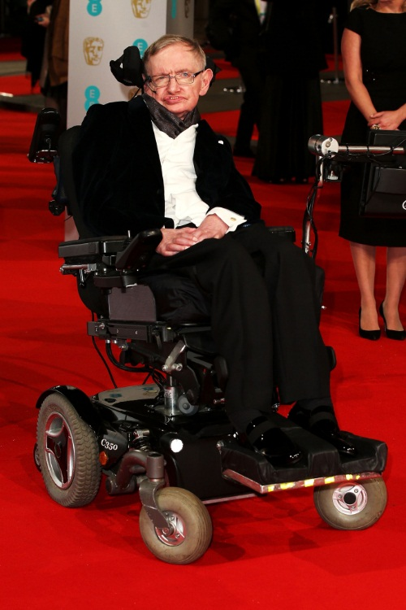

В статье о нем была прекрасная строчка, подтверждающая то, что я почувствовал, посмотрев в его глаза много лет назад. Комментируя свою жизнь он сказал (теперь с помощью голосового синтезатора), «Кто может желать большего?»

Экхарт Толле, Ноябрь 2014
В статье использованы цитаты из книги Экхарта Толле «Новая земля» стр. 210-213.
Прочесть статью в оригинале можно на сайте www.eckharttolletv.com
Примечание переводчика на 2015 год:
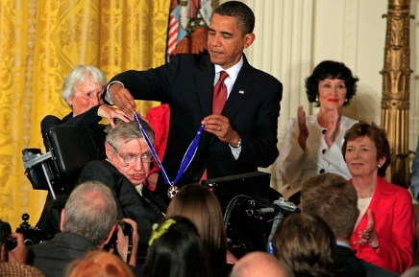
Президент Обама награждает Стивена Хокинга 16ой Президентской медалью Свободы 12 августа 2009 года.
(Президентская Медаль Свободы — одна из двух высших наград США для гражданских лиц, вручаемая по решению президента США. Медалью свободы награждаются люди, «внесшие существенный вклад в безопасность и защиту национальных интересов США, в поддержание мира во всём мире, а также в общественную и культурную жизнь США и мира».)

----------------------------------
Стивен Уильям Хокинг, родившийся 8 января 1942 года по сей день живет и работает в Соединенном Королевстве. Он является членом Лондонского королевского общества (1974), Папской академии наук (1986), Национальной академии наук США (1992). Ему 73 года.

Переводчик Мадлен Дюваль
2015 год

